1. Која геометријска фигура је приказана на слици?

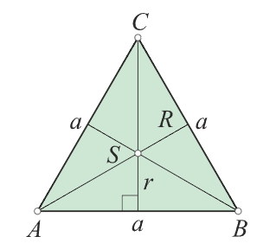
- правоугли троугао
- једнакостранични троугао
- једнакокраки троугао

2. Која геометријска фигура је приказана на слици?

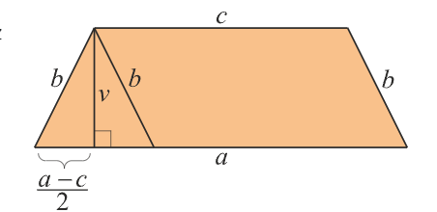
- једнакокраки делтоид
- једнакокраки трапез
- једнакокраки ромб

3. r²π Да ли је формула за _______ круга.
- запремину
- površinu
- обим

4. Формула за обим квадрата је:
- O=2a+2b
- O=a+b+c+d
- O=4a

5. Паралелограм је паралелограм чији су унутрашњи углови _________.
- прави
- pravi
- 90

6. Која геометријска фигура је приказана на слици?

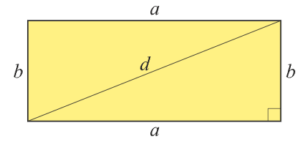
- Ромб
- Троугао
- Правоугаоник

7. Геометријске фигуре приказане на слици су:
- Паралелограм и троугао
- Делтоид и ромб
- Квадрат и ромб

8.

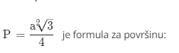
- ппавоуглог троугла
- једнакостраничног троугла
- једнакокраког троугла

9. Која геометријска фигура је приказана на слици?

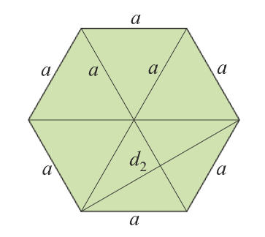
- шестоугао или хексагон
- правоугаоник
- троугао

10. P=a² је формула за површину ___________.

11. Паралелограм је четвороугао са два пара ___________ страница.

12. Трапез је четвороугао који има две паралелне странице.
- нетачно
- тачно

13. Формула за обим круга гласи:
- O=rπ
- O=2rπ
- O=2a+b

